**2023年普通高等学校招生全国统一考试（新课标卷）文科综合地理学科**

**一、选择题**

20世纪80年代初，河北省馆陶县农民开始规模化养殖蛋鸡。1998年，馆陶县在临近国道交会处建立禽蛋交易市场。目前，该市场已成为全国最大的禽蛋交易市场。2023年，该市场迁址重建项目启动，将引入专业化运营管理模式，植入智能物流、集中仓储、供应链金融等新元素。据此完成下面小题。

1. 1998年禽蛋交易市场选址考虑的主要因素是（ ）

A. 土地价格 B. 产业基础

C. 交通条件 D. 人口规模

2. 禽蛋交易市场的繁荣与壮大，直接带动的产业有（ ）

①房地产业②养殖与饲料业③仓储与物流业④文化与旅游业

A ①② B. ②③ C. ③④ D. ①④

3. 新禽蛋交易市场植入新元素的主要目的是（ ）

①提升物流效率②提高交易价格③增加就业机会④扩大交易范围

A. ①② B. ②③ C. ③④ D. ①④

【答案】1. C 2. B 3. D

【解析】

【1题详解】

1998年，馆陶县在临近国道交会处建立禽蛋交易市场，由此可知，1998年禽蛋交易市场选址考虑的主要因素是交通条件，C正确；土地价格、产业基础、人口规模都可能会影响禽蛋交易市场的选址，但不是该地区1998年禽蛋交易市场选址考虑的主要因素，ABD错误。故答案选C。

【2题详解】

禽蛋交易市场繁荣与壮大，会带动养殖业与饲料业的规模，②正确；新的禽蛋交易市场引入专业化运营管理模式，植入智能物流、集中仓储、供应链金融等新元素，由此也可以推动仓储与物流业，③正确；禽蛋交易市场的繁荣与壮大对房地产、文化与旅游业影响较小，也不是直接带动的产业，①④错误。故B正确ACD错误。故答案选B。

【3题详解】

禽蛋交易市场植入专业化运营管理模式，植入智能物流、集中仓储、供应链金融等新元素，专业化运营管理模式、智能物流、集中仓储、供应链金融，可以提升物流效率，进一步可以扩大交易范围，①④正确；植入新元素可以提升物流效率，降低交易价格，②错误；植入智能物流，减少了劳动力的使用，③错误。故D正确ABC错误。故答案选D。

【点睛】金凤市场建于1998年，是一座以禽蛋交易为主，集蔬菜、水果、饲料、兽药等批发储运为一体的大型农副产品交易市场，也是全国最大的禽蛋交易市场。市场建有900余间营业门店、占地1.5万平方米的交易大棚及仓储设施，经过20多年发展，年交易额连续多年超百亿元。然而，随着市场规模不断发展，设施陈旧、空间不足、功能不完善等瓶颈日益显现。为推动禽蛋产业集群提质增效，馆陶县通过精准招商，引入全国农产品流通龙头企业——中农联控股有限公司，将按照“打造精品、适度超前、适应需求”理念，实施新金凤市场建设。

近十几年来，随着经济发展和家用汽车普及，我国区域公路干线（国道或省道）在经过平原地区县城时，一般经历从穿城到绕城的变化。下图示意经过某县城的国道布局变化，其中新国道建成通车后，旧国道转为城市道路。据此完成下面小题。

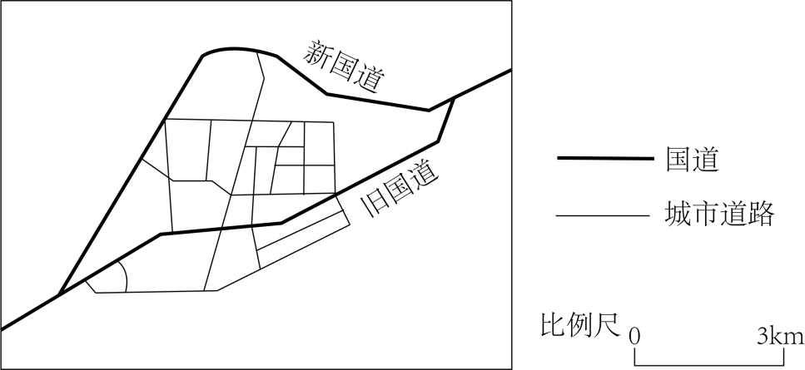

4. 图1所示旧国道布局的主要目的是（ ）

A. 方便县城对外运输 B. 方便县城内部运输

C 促进县城用地扩展 D. 吸引县城商业集聚

5. 新国道通车前，旧国道面临的主要问题是（ ）

①等级过低②线路过长③车流量过大④路口过多

A. ①② B. ②③ C. ③④ D. ①④

6. 推测新国道通车后（ ）

A. 车辆过境速度提高 B. 车辆穿城用时增加

C. 县城汽车保有量减少 D. 县城商业萎缩

【答案】4. A 5. C 6. A

【解析】

【4题详解】

国道线等级高且多为直道，比一般道路标准高和行车速度快，主要目的是增加道路的通行能力，方便对外运输，故A正确；国道为过境道路，增加县城内部运输的交通压力，B错误；国道运输条件优越，可能会吸引工业区分布在其沿线，但不是其主要目的，是其带来的影响，C错误；国道运输优势明显，可能在与城郊环状道路交汇处吸引批发商业区集聚，但也不是国道布局的主要目的，而是其带来的影响，D错误。故选A。

【5题详解】

旧国道穿城而过，对城镇内部交通影响较大，造成车流量较大，与城内各种道路形成交叉口，路口过多，容易产生拥堵，故③④符合题意；国道等级较高，①不符合题意；旧国道为直道，线路相对较短，②错误。故③④正确，故选C。

【6题详解】

新国道避开了城内交通线路的影响，车辆行驶较为通畅，车辆过境速度提高，过境用时会缩短，A正确，B错误；新国道本身对县城汽车保有量没有直接影响，C错误；新国道对城内交通具有缓解拥堵的作用，应该是有利于城内商业发展，故D错误。故选A。

【点睛】国道建设绕城而过有利于城乡发展。国省道由原来的穿城而过变为绕城而走，对缓解城区交通压力，减少城市噪音，疏导过境交通，优化路网区域布局，拓展城市发展空间以及促进县区经济发展具有重要意义。

莲花盆是一种独特的地下喀斯特景观。它是在溶洞的薄层水中由水底向上发育的盆状或圆盘状沉积体（下图）。广西某溶洞数百米长的洞穴中，分布着百余座大小不一的莲花盆，最大的莲花盆直径达9米，据此完成下面小题。

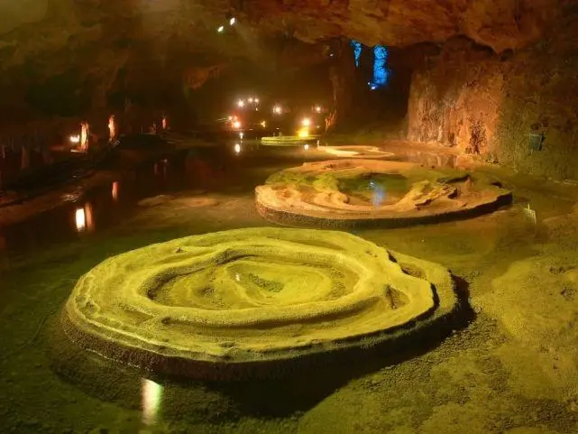

7. 形成莲花盆需要（ ）

①水自洞顶不断滴落②水沿洞壁缓慢渗出③不断流动的薄层水④相对静止的薄层水

A. ①③ B. ①④ C. ②③ D. ②④

8. 曾经流过该段溶洞的地下河为发育大规模莲花盆群提供的关键条件是（ ）

A. 曲折的河道 B. 平坦的河床

C. 充足的水汽 D. 丰富的泥沙

【答案】7. B 8. B

【解析】

7题详解】

由材料“盆状或圆盘状沉积体”可知，莲花盆的形成需要含有碳酸氢钙的滴水不断滴到洞穴池塘中，导致池水自滴点向四周外溢，从而形成盆状，故①正确，②错误；由材料“在溶洞的薄层水中由水底向上发育”可知，莲花盆的形成需要有平整的洞底，能形成浅水池，且有相对稳定的沉积环境，如相对静止的薄层水，故③错误，④正确。故①④正确，故选B。

【8题详解】

由上题分析可知，莲花盆的形成需要有平整的洞底，能形成浅水池，且有相对稳定的沉积环境，故平坦的河床可以提供大量符合条件的平坦的地形，从而形成薄层水环境，有利于发育大规模莲花盆群，B正确；曲折的河道不能说明流速缓慢，故A错误；充足的水汽和丰富的泥沙对形成喀斯特地貌没有什么直接作用，故CD错误。故选B。

【点睛】莲花盆发育的最主要条件是：有平整的洞底，能形成浅水池；洞顶有流量较大的滴水；池水位和莲花盆便于同步地从洞底向上生长。

青藏高原常见的草毡层（下图），由交织缠结的植物活、死根系与细颗粒物混杂而成。草毡层的厚度约20~30厘米，随地表起伏无明显变化。草毡层中的细颗粒物与下伏物质（粗碎屑或基岩）的矿物、化学成分显著不同。草毡层对青藏高原生态安全具有重要意义．据此完成下面小题。

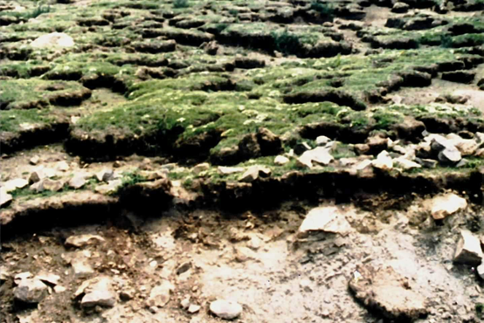

9. 青藏高原草毡层中的细颗粒物主要来自（ ）

A. 基岩风化 B. 流水搬运 C. 冰川搬运 D. 风力搬运

10. 草毡层中植物死根分解缓慢的主要原因是（ ）

A. 气温低 B. 大气含氧量低 C. 蒸发弱 D. 太阳辐射强烈

11. 青藏高原多年冻土区的草毡层可（ ）

①增加大气与地下的热量交换②减少大气与地下的热量交换

③增加地表对地下的水分补给④减少地表对地下的水分补给

A. ①③ B. ①④ C. ②③ D. ②④

【答案】9. D 10. A 11. C

【解析】

【9题详解】

由材料可知，草毡层中的细颗粒物与下伏物质（粗碎屑或基岩）的矿物、化学成分显著不同，说明其来源不是基岩风化，A错误；冰川搬运不具备分选性，冰川沉积物的粒径大小为杂乱无章，C错误；流水搬运来的沉积物主要分布于海拔较低的河谷地区，而草毡层随地表起伏无明显变化，B错误；风力搬运范围广，不受地表起伏影响，所以草毡层中的细土物质多来自风尘输入，其来源可能是附近的冰川与河流沉积物，也可能是千里之外的干旱区，D正确。故答案选D。

【10题详解】

青藏高原地区海拔高，气温低，微生物的分解受到抑制，草毡层中植物死根分解缓慢，A正确；土壤中的根系主要是进行厌氧分解，空气中的含氧量对土壤中根系的分解影响较小，B错误；蒸发弱、太阳辐射对土壤中植物死根分解影响较小，CD错误。故答案选A。

【11题详解】

青藏高原多年冻土区的草毡层可以起到隔热作用，减少大气与地下的热量交换，缓解下部冻土融化，②正确，①错误；草毡层具有水分保蓄及调节地表径流作用，增加下渗量，增加地下水补给，③正确，④错误。②③正确，故答案选C。

【点睛】草毡层是联结成片的毡状草皮层，在青藏高原是一个常见但不寻常的现象。这一厚度仅约20 cm的土层，是高寒草甸土壤生产力、水分涵养、碳固定、气候调节等重要生态功能的主要载体，对维系高原草甸生态系统稳定及牧民福祉具有重要意义。

**二、非选择题**

12. 阅读图文材料，完成下列要求。

泰国北部山地民族素有利用大叶种茶树的粗叶腌制酸茶的习俗。酸茶以食用为主，也可泡饮，具有清凉、提神等作用，1914年，茶房村（位置见下图）发现大片野生大叶种茶树，从而成为泰北重要的酸茶生产地。之后，茶房村引入新的茶树品种和茶叶加工技术，新建利用茶树新芽嫩叶生产红碎茶的工厂，并与曼谷等地的茶叶、茶饮料公司建立紧密联系。20世纪90年代，随着交通和电力条件的进一步改善，茶房村建立了几家大型茶叶加工厂，使茶叶加工从分散走向集中，形成集种植、加工、销售于一体的茶叶产业链。目前，茶房村围绕茶叶的旅游活动也悄然兴起。

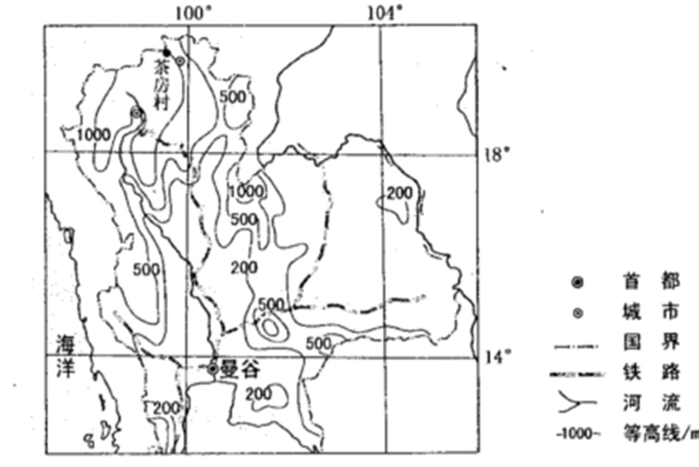

（1）结合地形和气候条件，解释泰北山地民族吃酸茶习俗的形成原因。

（2）分析茶房村生产的酸茶和红碎茶主要销售范围。

（3）分析生产集中化对茶房村茶叶加工企业采购和销售的有利影响。

（4）围绕泰北山区酸茶文化习俗，针对文化与旅游融合发展提出建议。

【答案】（1）泰北山地地势起伏大，适合大叶种茶树的生长；泰北山地位于热带季风气候区，全年高温，酸茶具有清凉、提神等作用。

（2）酸茶主要销往泰北山区，红碎茶主要销往曼谷及周边地区。原因：泰北山地民族有吃酸茶习俗，因此酸茶主要销往泰北山区；曼谷经济相对较发达，人口稠密，市场广阔，红碎茶主要销往曼谷及周边地区。

（3）可以促进茶叶的种植生产规范化，保证茶叶原料的质量；有利于茶产品的生产的规范性，从而提升茶叶品质，提高茶叶市场竞争力；有利于降低采购和销售成本，获得规模效益。

（4）优化监管服务体系，促进茶文化繁荣发展；丰富茶文化内涵，深化茶旅全要素融合；依托数字技术，加强茶文化国际传播。

【解析】

【分析】本题以茶房村生产的酸茶和红碎茶为材料，设置4道小题，涉及影响地域文化的形成原因、工业区位、工业发展的影响、工业发展措施等相关知识点，考查学生获取和解读地理信息、调动和运用地理知识的能力，体现区域认知、综合思维的学科素养。

【小问1详解】

读图可知，泰北山地地势起伏大，适合大叶种茶树的生长，腌制酸茶的原料丰富；泰北山地位于热带季风气候区，全年高温，而酸茶具有清凉、提神等作用，利于身体健康。

【小问2详解】

酸茶主要销往泰北山区，红碎茶主要销往曼谷及周边地区。原因：泰北山地民族有吃酸茶习俗，对酸茶的需求量大，因此酸茶主要销往泰北山区；而红碎茶是利用茶树新芽嫩叶生产的茶叶，其与曼谷等地的茶叶、茶饮料公司联系紧密，再加上曼谷在泰国经济相对较发达，人口稠密，市场广阔，因此红碎茶主要销往曼谷及周边地区。

【小问3详解】

生产集中化使种植茶叶的茶农更趋于大订单，批量化趋势，可以促进茶叶的种植生产规范化，保证茶叶原料的质量；生产集中化可以统一茶叶质量，统一茶叶口感，有利于茶产品的生产的规范性，从而提升茶叶品质，提高茶叶市场竞争力；生产集中化形成了集种植、加工、销售于一体的茶叶产业链，有利于降低采购和销售成本，获得规模效益。

【小问4详解】

优化监管服务体系，促进茶文化繁荣发展。各级政府主管部门要结合实际，协同合作，组织民众广泛参与，尊重文化传播规律，充分考虑茶类非遗发展时空特征，兼顾各地区茶类非遗持续发展，优化茶文化传承发展的具体政策；可以发掘传统的茶技、茶史、茶俗、茶具、茶祭、茶歌、茶人、茶故事等茶文化资源，并对其加以科学保护与利用，丰富茶文化内涵，深化茶旅全要素融合；在茶文化营销方面，要与时俱进，利用社交媒体、视频直播等新兴的传播手段，联合新媒体平台，依托数字技术，加强茶文化国际传播。

13. 阅读图文材料，完成下列要求。

湖水中溶解性有机物可分为内源类有机物（主要来自湖中浮游生物排放和降解）和外源类有机物（主要为入湖河水挟带的腐殖质等）。如图所示湖泊均为可人工调控水量的天然湖泊，其中洪泽湖有淮河注入，泥沙沉积多，湖底高于周边地面。有研究表明，各湖溶解性有机物含量多在夏季达到峰值，外源类有机物降解量秋季大于夏季；洪水期不泄洪和泄洪两种情形下，湖水中溶解性有机物含量差异大；洪泽湖溶解性有机物含量峰值出现的时间常滞后于其他湖泊。

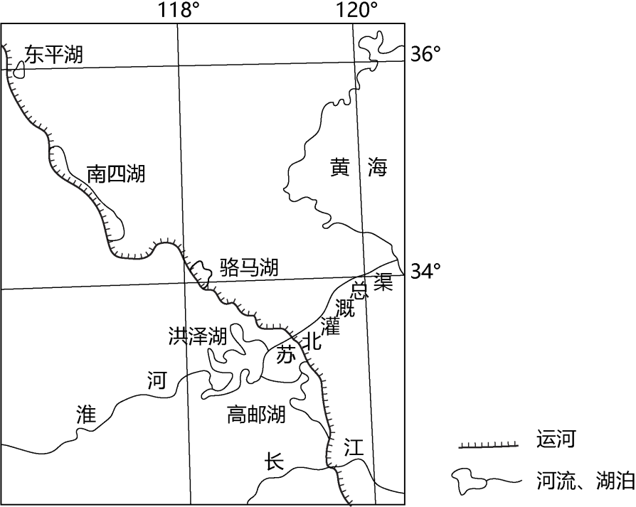

（1）指出冬、夏季高邮湖内源类有机物占湖水溶解性有机物比例的高低。

（2）说明图示湖泊溶解性有机物含量多在夏季达到峰值的气候原因。

（3）解释图示湖泊外源类有机物降解量秋季大于夏季的原因。

（4）分析洪水期不泄洪和泄洪两种情形下，湖水中溶解性有机物含量不同的原因。

（5）根据洪泽湖的特征，解释洪泽湖溶解性有机物含量峰值出现时间常滞后的现象。

【答案】（1）冬季内源类有机物占比高；夏季内源类有机物占比低。

（2）流域内降水丰富，大量降水形成地表径流，冲刷土壤中的腐殖质并进入河流后汇入湖泊；夏季气温高，光照充足，大量废水汇入湖泊中引起藻类等的大量繁殖，进而浮游生物排放和降解增强。

（3）秋季藻类物质生长条件弱于夏季，对氧气的消耗较少，水中氧气较多，有利于有机物的降解；秋季降水减少，光照条件优越，光起到催化作用，有利于有机物的降解。

（4）洪水期泄洪会造成大量含有污染物质（点源和面源形成的污染物通过径流汇入）的洪水大量进入湖泊，湖水中溶解性有机物含量增加。

（5）洪泽湖为地上湖，湖水水位较高，汛期时接受到的河流流水补给相对较少，甚至湖水流出补给其它水体，只有当洪泽湖湖水外调后，水位下降时，接受到外界较多的径流汇入，由此造成其溶解性有机物含量峰值常滞后。

【解析】

【分析】本题以湖水中溶解性有机物相关信息为材料设置试题，涉及高邮湖内源类有机物占湖水溶解性有机物比例、湖泊溶解性有机物含量多在夏季达到峰值、湖泊外源类有机物降解量秋季大于夏季、洪水期不同情形下湖水中溶解性有机物含量不同、洪泽湖溶解性有机物含量峰值出现时间滞后等相关内容，主要考查学生获取和解读图文信息的能力，利用所学地理知识解释地理现象的能力。

【小问1详解】

一般情况下，内陆水体中溶解性有机物主要来自陆源输入，并且陆源输入会携带大量的大分子有机物质进入水体，丰水期类腐殖质是其溶解性有机物库的主要贡献者，由此可知推知，夏季外源类有机物占比高，由此得出结论：冬季内源类有机物占比高；夏季内源类有机物占比低。

【小问2详解】

湖泊溶解性有机物含量多在夏季达到峰值是因为气候有利于内源类有机物和外源类有机物达到峰值。就外源类有机物而言，夏季流域内降水丰富，大量降水形成地表径流，冲刷土壤中的腐殖质并进入河流后汇入湖泊；就内源类有机物而言，夏季气温高，光照充足，大量废水汇入湖泊中引起藻类等的大量繁殖。

小问3详解】

湖泊外源类有机物降解量秋季大于夏季的原因主要从秋季的气候特征和降解条件来解释。降解条件与水中氧气含量有关，秋季时，藻类物质生长条件弱于夏季，对氧气的消耗较少，水中氧气较多，有利于有机物的降解；从气候角度来说，秋季降水减少，光照条件增强，光照能起到催化作用，有利于有机物的降解。

【小问4详解】

由前面题目分析可知，夏季该地区属于降水量丰富的时期，大量地面径流汇聚，会将陆地上的点源和面源污染物携带进入流水中，泄洪后，这些含有大量有机物的水流会进入湖泊，从而造成湖水中溶解性有机物含量增加。

【小问5详解】

由材料“洪泽湖有淮河注入，泥沙沉积多，湖底高于周边地面”可知，洪泽湖的特征（相比于其它湖泊）为地上湖，故其接受地表径流补给与其它湖泊不同，汛期时接受到的河流流水补给相对较少，甚至湖水流出补给其它水体，洪泽湖属于南水北调工程的输水渠道的一部分，只有当洪泽湖湖水外调后，水位下降时，接受到外界较多的径流汇入，由此造成其溶解性有机物含量峰值常滞后。